SOY ADOLESCENTE, ¿QUÉ CAMBIOS TENGO?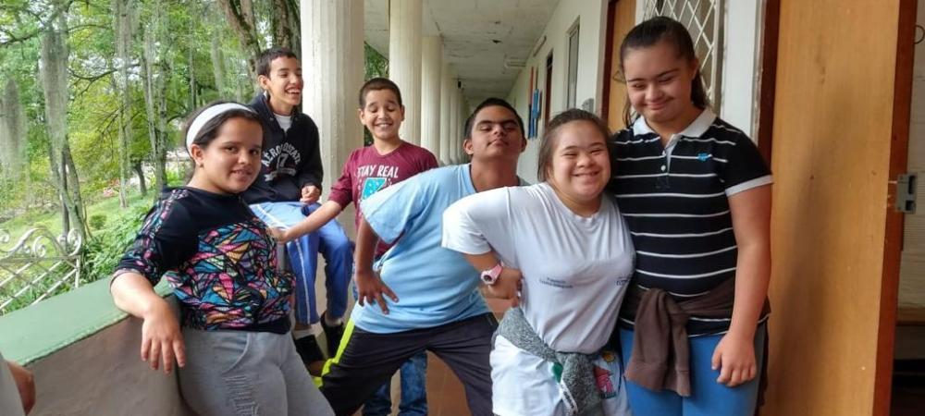

CREZCO DE TAMAÑO

MI CUERPO CAMBIA
HAGO COSAS NUEVAS
ME SIENTO DIFERENTE TODOS LOS DÍAS
CAMBIO DE HUMOR CON FACILIDAD
TENGO MÁS RESPONSABILIDADES
